泰丰社区党总支学习教育工作简报

第19期

泰丰社区党总支 2025年5月21日

泰丰社区党总支组织党员干部集中学习习近平总书记关于加强和改进民族工作的重要思想

为进一步传达学习习近平总书记关于加强和改进民族工作的重要思想，2025年5月21日，泰丰社区党总支组织开展集中学习相关通知，引导广大党员干部切实领会习近平总书记关于加强和改进民族工作的重要思想。

会上，党总支书记韩秀萍表示高度重视民族问题、民族工作，正确处理民族关系。秉持以民族平等、民族团结、民族区域自治、各民族共同繁荣为主要内容的民族理论和民族工作方针政策。随后，组织大家集中学习了关于加强和改进民族工作的重要思想的具体内容，通过学习，使大家有了更深刻的理解和认识，明确了自身在工作和生活中应遵循和加强的思想意识。

通过此次学习有利于党员干部深入学习习近平总书记关于加强和改进民族工作的重要思想，牢固树立休戚与共、荣辱与共、生死与共、命运与共的共同体理念，坚定对伟大祖国、中华民族、中华文化、中国共产党、中国特色社会主义的高度认同。

图片信息：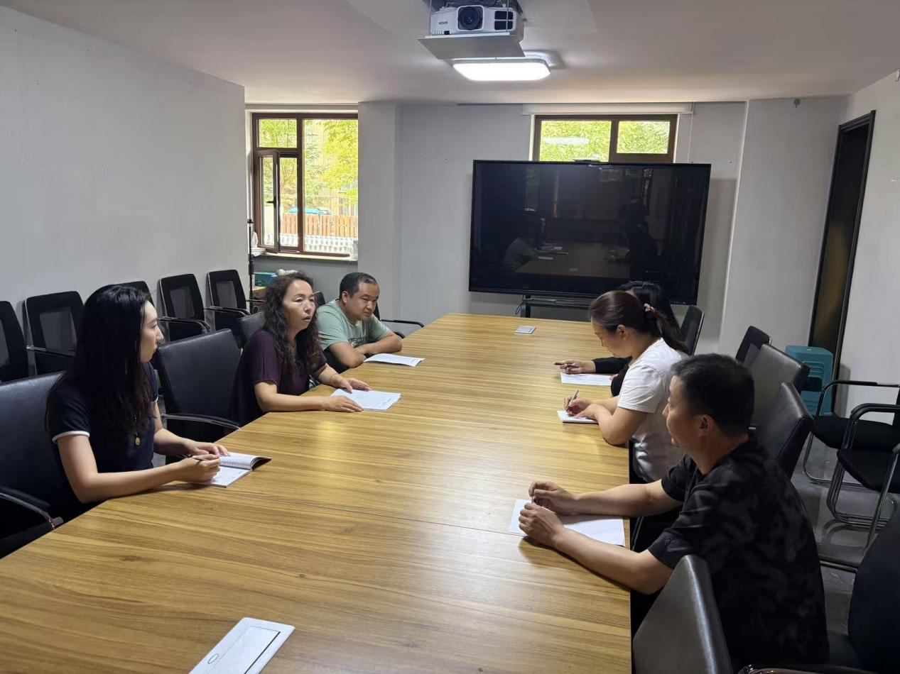

|  |  |  |
| --- | --- | --- |
| 2025年5月21日，泰丰社区党总支组织党员干部集中学习习近平总书记关于加强和改进民族工作的重要思想  签到表 | | |
| 序号 | 姓名 | 备注 |
| 1 |  |  |
| 2 |  |  |
| 3 |  |  |
| 4 |  |  |
| 5 |  |  |
| 6 |  |  |
| 7 |  |  |
| 8 |  |  |
| 9 |  |  |
| 10 |  |  |
| 11 |  |  |
| 12 |  |  |
| 13 |  |  |